Проект: «Зимушка-зима», 11 гр.

1. Зимние забавы всей семьей

На зимних каникулах ребята с родителями проводили время на улице, наслаждаясь зимними видами отдыха. Они катались на санках и снегокатах, на ледянках с горок, строили снеговиков, играли в снежки и просто прогуливались. Зимние активности не только способствуют физическому развитию, но и помогают укрепить семейные узы, создавая приятные воспоминания. Кроме того, время, проведенное на свежем воздухе, положительно влияет на здоровье детей, укрепляя иммунную систему и улучшая настроение.

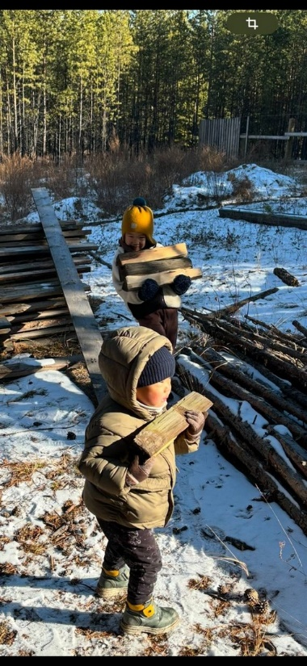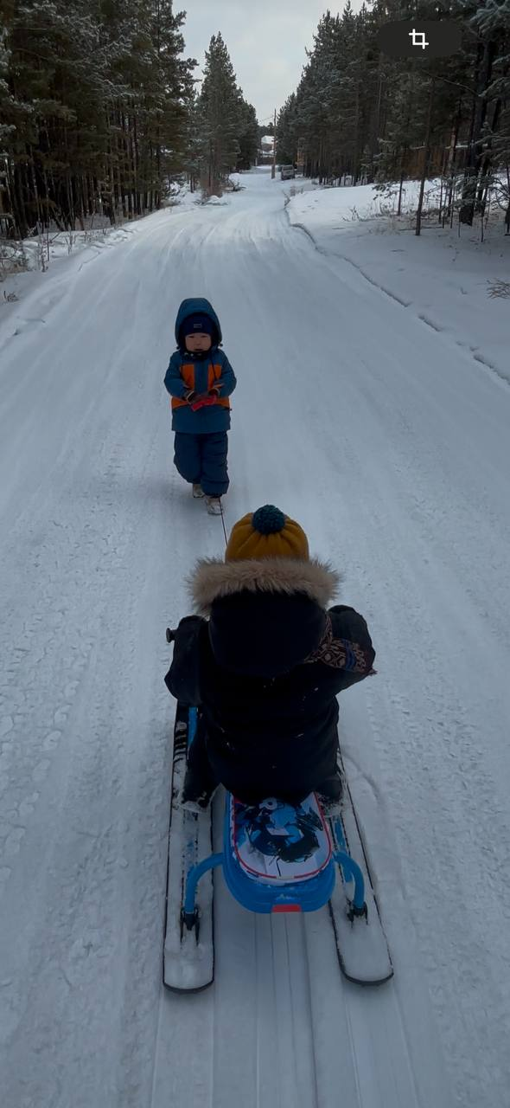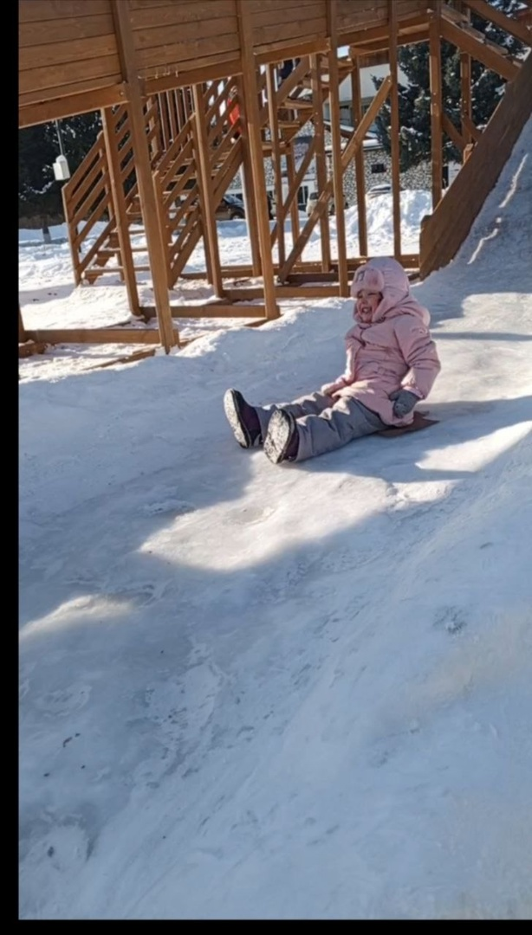

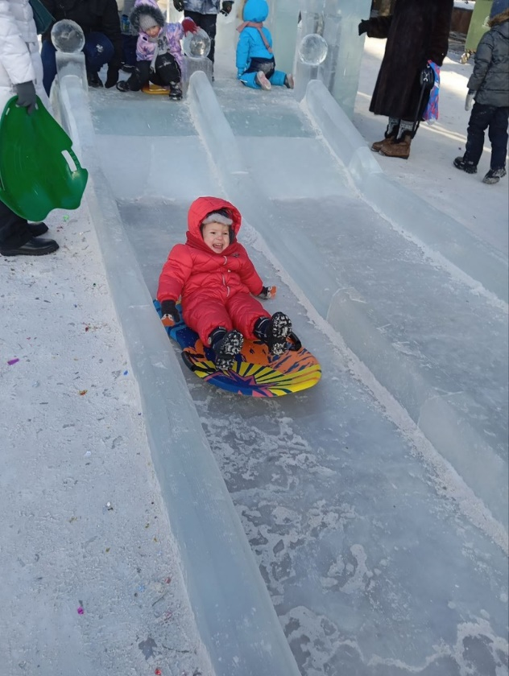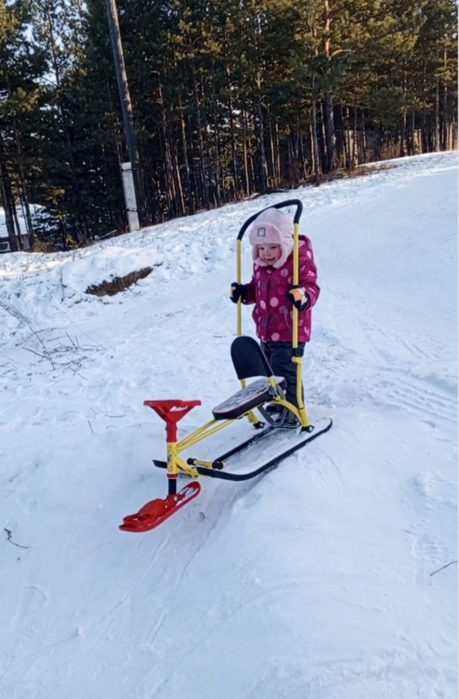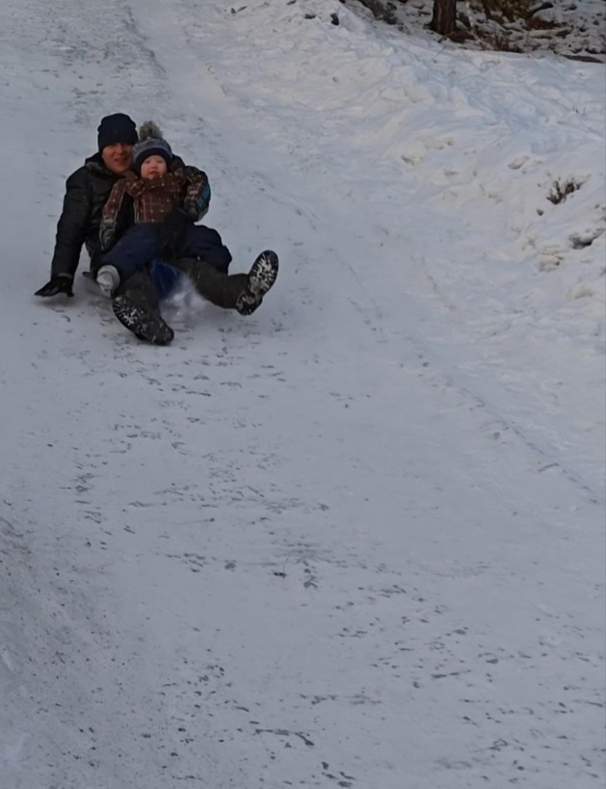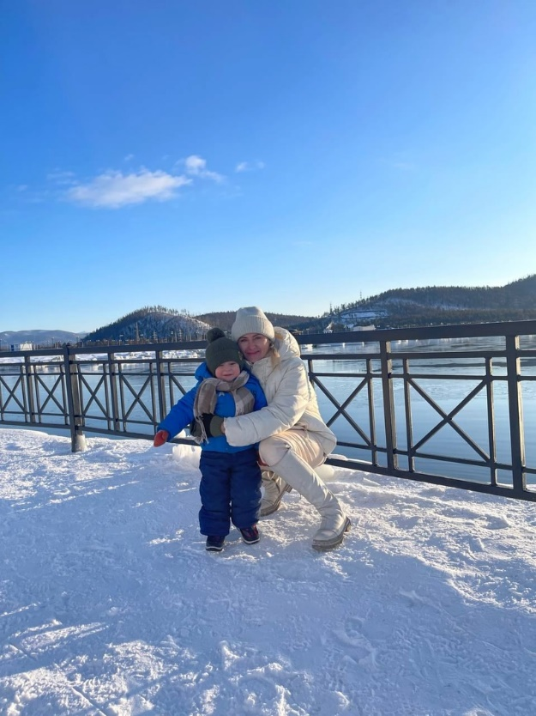

1. Новогоднее творчество

В преддверии Нового года ребята с удовольствием занимались творчеством и изготавливали различные новогодние поделки. Одной из них стала елка из сосновой шишки. Это замечательное занятие, которое позволяет использовать природные материалы и развивать художественные навыки. Шарики из пластилина также являются отличным способом выразить свою креативность и создать уникальные украшения.

Кроме того, малыши раскрашивали Дедушку Мороза ватными палочками и гуашью. Это веселое и интересное занятие, которое позволяет детям не только проявить свой художественный талант, но и улучшить моторику рук. Использование ватных палочек для раскрашивания помогает создавать оригинальные текстуры и способствует развитию воображения и желания творить, а также создает праздничное настроение в рамках новогодней деятельности!

